Hans Weitzel Sockelleiste SLF Plus

Hans Weitzel

Eigenschaften

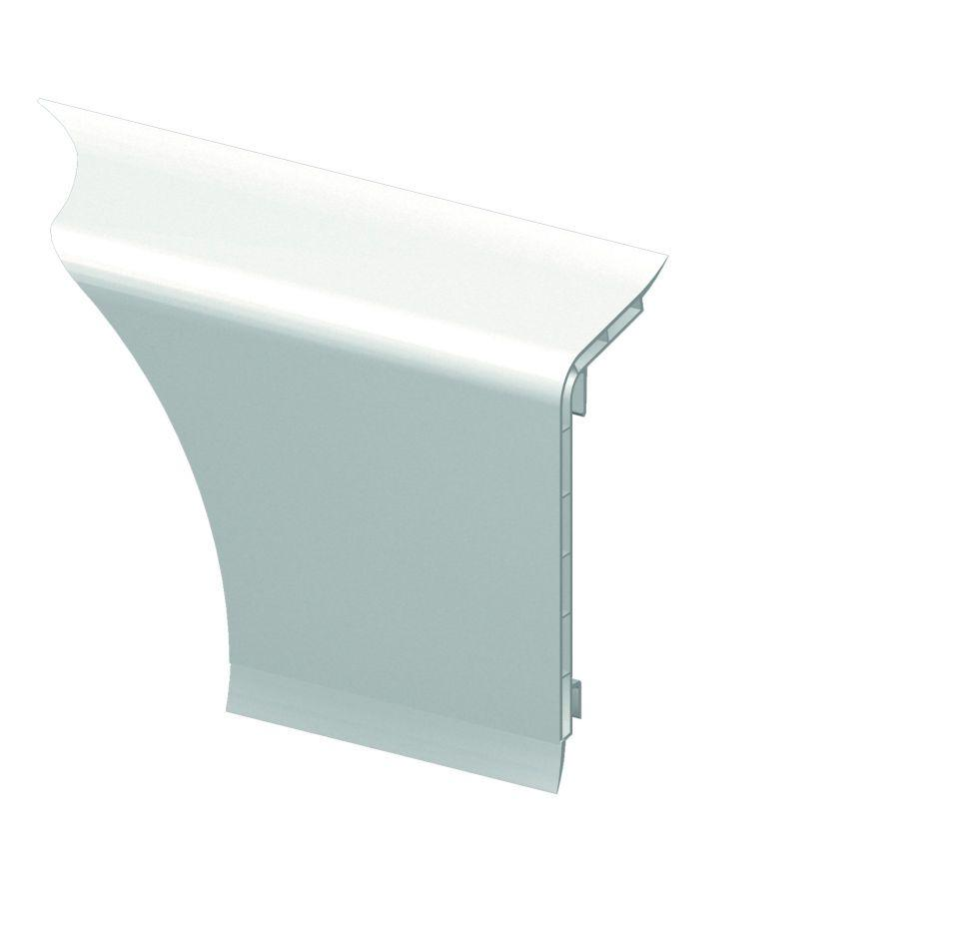

Farbton

grau, weiß

Profilart

Sockelprofil

Profilform

Hohlprofil

Werkstoff

Polyvinylchlorid (PVC)

Höhe (mm)

100,00

Länge (mm)

2.000,00

Stärke (mm)

39,00

Befestigung

einhängen

Brandverhalten

B2

Sichtbarkeit Befestigung Bekleidung

nicht sichtbar

Eigenschaften

frei von HBCD, formstabil bis 90° C Vorlauftemperatur